**相助手牵手 关爱心连心|河西街道联合开发区民政局为辖区孤儿解决生活困难**

3月4日，开发区民政局社会福利事务科科长兰会、河西街道民政办工作人员杨检及居住在老区社区某小区的孤儿斑某某亲属到育新镇黄家村解决关于斑某某土地问题。

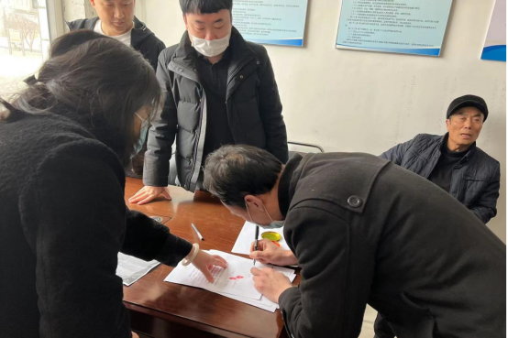

据了解，斑某某父母双亡，目前和姥姥、舅舅生活在一起，家中只有其舅舅有收入来源，家庭生活相对困难。在得知其情况后，河西街道积极帮助其解决生活困难，全力助力其成长，通过与开发区民政局了解情况得知其父亲在育新镇黄家村有3.6亩耕地，2015年其父去世后土地一直由其姨夫进行管理，2017年其姨夫将全部土地承包给同村村民刘某，约定承包期为10年共计3500元。2020年，斑某某姨夫去世，斑某某舅舅和姥姥想为其将耕地要回，并向街道和开发区民政局提出请求帮助沟通解决，经过开发区、街道两级民政工作人员与科尔沁区相关部门及乡镇的多次沟通协调，在开发区民政局和街道民政办工作人员的共同努力下，最终双方在今天达成协议，承包人刘某支付斑某某1500元，继续承包土地直至2026年年底，合同到期之后此地块由斑某某经营，经营收益按规定给予斑某某。

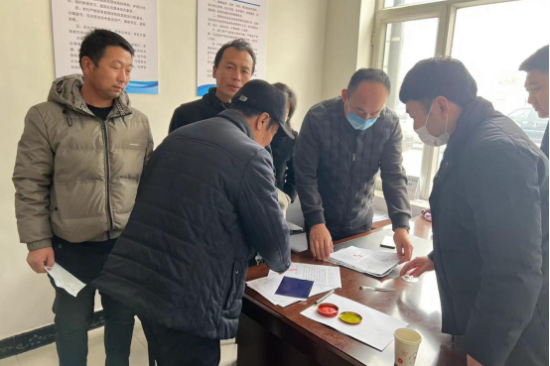

下一步，河西街道将继续帮助斑某某，为其茁壮成长提供保障，同时也将持续关注辖区内弱势群体的生产生活情况，全力为其提供帮助，将“我为群众办实事”实践活动走深走实。